

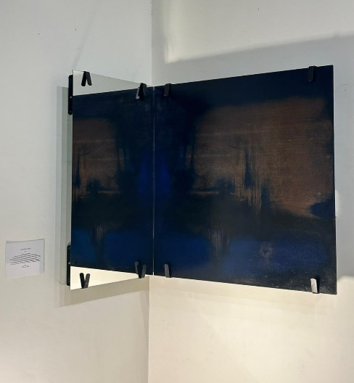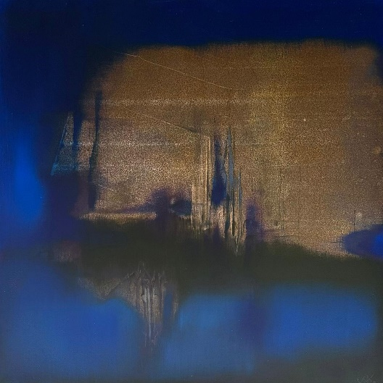

**Francesca Scalisi**

**Fe-26**

Installazione con specchio

Olio su ferro cm 100 x 100

*“Siamo fatte di materia primitiva.*

*Anime generatrici di architetture umane, gabbie strutturali, torri, carene di navi.*

*Come ferro veniamo corrose dalla luce e dall’acqua, ci sfaldiamo lentamente e riaffioriamo.*

*Ma la nostra presenza sovente è riflessa come in uno specchio che ci svuota di corporeità e della nostra essenza:*

*ecco che allora proteggiamo il nostro mondo dentro uno spazio angolare che è scrigno e apertura al contempo.*

*Una mezza scatola in cui il muro è immagine riflessa e la porta è l’essenza dipinta.*

*Nell’angolo riponiamo mutevoli apparizioni come un accumulatore seriale di selfies ma neghiamo ogni forma di mercificazione perché è, quell’angolo, un incontro che non può essere speso, usato e consumato.*

*Una volta oltrepassate le mille piccole soglie del disordine esteriore l’essenza mette in ordine il passato.”*

*Francesca Scalisi*

<https://www.artuu.it/female-revolt-la-rivolta-femminile-a-trapani/>

<https://westofsicily.com/eventi/rivolta-femminile-soggettivita-femminile-nellarte-siciliana-contemporanea/>

<https://www.youtube.com/watch?v=3jOR1RYsMLA>

<https://www.youtube.com/watch?v=SA2X39UVnro>

<https://siciliabuona.com/trapani-arte-mostra-rivolta-femminile-soggettivita-femminile-nellarte-siciliana-contemporanea-video/>

<https://www.telesudweb.it/21-08-2024/rivolta-femminile-la-soggettivita-femminile-nellarte-contemporanea-siciliana>

<https://loftcultura.it/2024/09/21/arte/rivolta-femminile-grande-successo-della-mostra-a-trapani-il-27-settembre-un-talk-con-le-artiste/>

<https://www.trapaninostra.it/appuntamenti//2024-08-20_2024-09-10_Trapani_San_Domenico_mostra_Rivolta_femminile.pdf>

<https://m.tp24.it/mostra_evento.php?id_eventi=4342>